作業(三）商研一 A09741303 鄭守開

1. 什麼是樣本空間(sample space) ？什麼是事件(event) ？

樣本空間是試驗所有可能結果的集合，事件為樣品空間的子集合。如：投擲一次骰子的樣本空間是{1,2,3,4,5,6}，投擲一次骰子其結果大於3的事件為{4,5,6}，事件{4,5,6}為樣本空間{1,2,3,4,5,6}的子集合。

2. 已知 P(A) = 0.3，P(B) = 0.6，P(A∩B)=0.1，請計算

(a) P (A∪B) = P(A)+P(B)-P(A∩B) = 0.3+0.6-0.1=0.8

(b)P(A|B) = P(A∩B)/P(A) = 0.1/0.3 = 1/3

(c) P(B|A) = P(A∩B)/P(B) = 0.1/0.6 = 1/6

3. 什麼是互斥事件(mutually exclusive events) ？ 什麼是獨立事件(mutually independent events) ？

若A事件與B事件均無相同的結果則為互斥事件，有以下性質：

P(A∩B)＝Φ

P(A∩B)=0

P(A∪B)=P(A)+P(B)

獨立事件是指兩個互不影響的事件，有以下性質：

P(B|A)=P(B); P(A|B)=P(A)

P(A∩B)=P(B|A)P(A)

=P(B)P(A)

=P(A|B)P(B)

=P(A)P(B)

4. 說說看什麼是貝氏定理(Bayes' Theorem) ？

當我們需要對某種感興趣的事件估計它發生的機率(稱為事前機率)，然後經由抽樣、研究報告或產品測試等資料的蒐集，對此事件獲得某些資訊，根據這些資訊再對此事件發生的機率重新估計，此更新後的機率稱為事後機率。貝氏定理就是提供計算這種事後機率的方法。

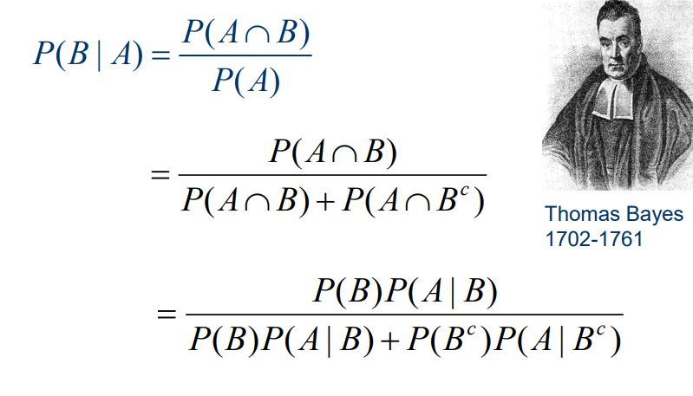

某工廠有甲、乙兩生產線，甲產能60%，乙產能40%，甲的不良率1%，乙的不良率2%。今隨機抽取一件產品，正好是不良品，則甲線生產的機率為:

甲生產線 P(B) = 0.6 ，不良率P(A|B) = 0.01

乙生產線 P(Bc) = 0.4，不良率P(A|Bc) = 0.02P(B|A) = P(A∩B)/P(A)=0.6\*0.01/0.6\*0.01+0.4\*0.04 = 3/7